L'énigme de la semaine
N°20

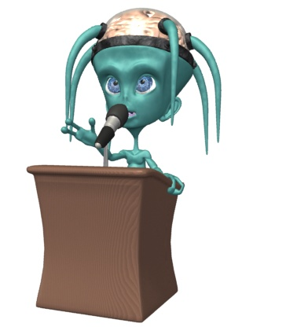
C’est pas des maths !

Quand on dit « Ça se touche », ça ne se touche pas…
Quand on dit « Ça ne se touche pas », ça se touche une fois…
Ça se touche deux fois quand on dit « Maman », « Bonbon », « Parmesan » ou « Minimal ».
Ça se touche une fois lorsqu’on dit « Maths », « Sport », « Football » ou « Betterave ».
Ça ne se touche pas quand on dit « Français », « Géographie » ou « Roquefort ».
Ça se touche même trois fois quand on dit « La mie de pain est bonne », et sept fois quand on dit « Maman et Papa ont plié la nappe blanche ».

Mais sachant que, pour une fois, cette énigme n’a vraiment rien à voir avec les maths (ni avec les extraterrestres !), qu’est-ce qui se touche dans cette histoire ?

